Москва за нами!

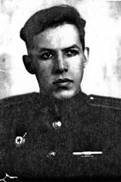
Нашему историко-краеведческому клубу «Рубеж» уже 15 лет. Через него прошли несколько поколений мальчишек и девчонок, сложились традиции, есть свои легенды. Одна из них связана с вещевым мешком, который принес и передал школьному музею «Битва за Москву» Юрий Анатольевич Васильев. Ребята рассказывали, что он сильно заикался (контузия), поэтому мало говорил. Он входил в состав Совета ветеранов №1 района Отрадное и отвечал за работу со школьниками. Когда обсуждалась новая экспозиция школьного музея. Кто-то посетовал, что нет настоящего вещмешка, с фронта, боевого. Юрий Анатольевич задумался, и как потом рассказывала его жена Петрова В.И., засобирался на дачу. Там он весь чердак перевернул, что-то искал. Часа три гремел старыми ведрами, а потом сияющий вынес вещмешок. Стирал его, даже гладил. А потом принес в школу. Заикаясь от волнения больше обычного, он рассказал, что именно в этот вещмешок сложила ему мама теплые носки, смену белья, хлеб. С ним он и вернулся с фронта.
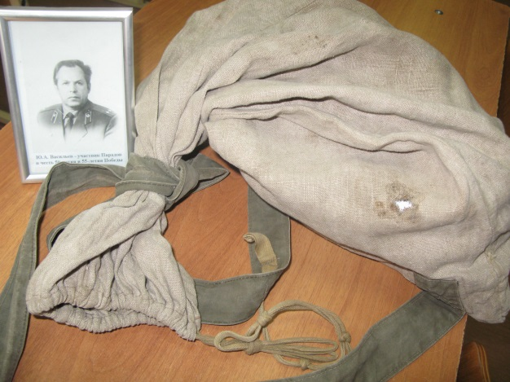
Этот экспонат занимает почетное место в школьном музее. Любовно заштопанный, отглаженный, он - наглядная боевая история Юрия Анатольевича Васильева, в которой было много интересных страниц.
Многие застали войну, когда были еще детьми. Васильеву Юрию тогда было 16 лет. «В то воскресное утро 22 июня 1941 года я с друзьями играл в футбол в парке. Вернувшись домой, я услышал по радио, что фашистская Германия без объявления войны напала на нашу страну. Это было, как гром среди ясного неба, ведь недавно был подписан с Германией акт о ненападении. Вся страна встала на защиту Родины».
Юрий с друзьями решил идти в военкомат, чтобы отправиться на фронт. Но взяли только ребят постарше. А его отправили домой, ведь ему было всего 16 лет. Но позже он записался в комсомольско-молодежную роту по тушению пожаров.
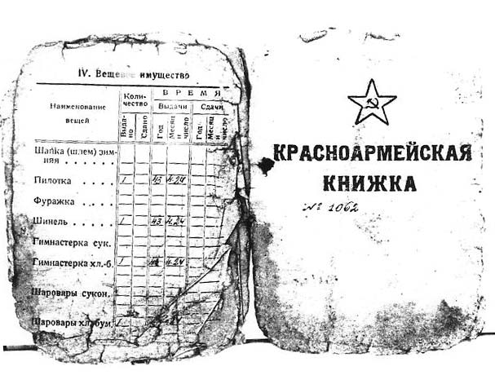
«Во время бомбежек, а это было всегда ночью, мы дежурили на крышах домов и тушили зажигательные бомбы. Мы были вооружены щипцами с длинными ручками. На чердаках стояли бочки с водой и большие ящики с песком. Щипцами мы хватали зажигательную бомбу, быстро погружали в песок, и, когда иссякал заряд термита, опускали в бочку с водой. И так каждую ночь».
Когда Юрию исполнилось 17 лет, он был принят в Красную Армию. С тех пор началась его фронтовая жизнь. Он участвовал во многих боях. В одном из них под городом Белев он был ранен и попал в госпиталь. После выздоровления он участвовал в тяжелых боях на Курской Дуге. Тогда он и получил свою первую медаль «За отвагу».
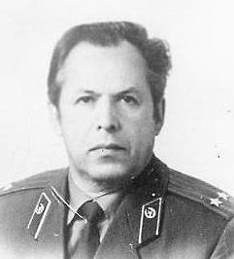
Но особенно ему запомнилась битва за Днепр. Эту реку он форсировал дважды, второй раз - уже раненый с помощью санитаров.
За время пребывания на фронте он был дважды ранен, тяжело контужен. После госпиталей всегда возвращался в строй. В отставку вышел в 1986 году.
К сожалению, Юрий Васильевич уже ушел из жизни, но мы помним этого удивительного человека, так много сделавшего для воспитания молодого поколения в лучших традициях военной истории России.
Сурова Наталья, ученица 11 «а»
класса ГБОУ СОШ №1411,
историко-краеведческий клуб «Рубеж».

